５ 橋津お台場の警備
お台場の警備及び お台場に必要な火器・火薬については前節に略述したが、警備活動については、当時の大庄屋
活動状況 椿岩助の構下であった宇野村の分尾崎家から求めた懐中帳面、いわゆる袖扣えの内容が一番よくわかる。「異国船揚陸之節取計振記録＝文久元年、酉ノ十月吉日、并ニ臨時之節人夫操出し記録」と長文の表紙記がある内容横長帳である。多少繁にわたるが本文をとりあげてみる。
(繰)
英国船立寄警戒の （１） 一 筆申入候、然者、英国軍艦去月四日出帆、志州鳥羽江罷越夫より長崎へ罷越し候筈
文書 之由夫より北灘通り箱舘表江可被通趣ニ相聞候分、右ニ付御両国之内何方灘江乗寄候程も難計公辺御役人茂乗組居申事ニ者有之候得共、御馳走ケ間敷様之儀ハ一切構ひ無之、時宜ニ寄右御役人より申談し候儀も有之候ハゝ御不都合無之取計い候様被、仰出候間、其段灘筋村々江不洩様可被申渡候、尤請事取扱振之儀者追而委細申入候得共、其内右等之船見受又者風聞ニ而も承り候儀有之候ハゝ、不敢夜通し直飛脚ヲ以可被申達候、右為申入如此ニ候恐々謹言
椿 岩 助 殿 神 戸 大 助
という文書にはじまる。これは幕府の意図を含んだ藩主からの下達文である。神戸大助は在方奉行である。
- 一 筆申入候、然者百姓町人共大船所持致候儀御差許相成候間、勝手次第製造致し不苦旨等従
公儀左之通り御達し有之候段村々迄不洩様可被申渡候、右為可申入如此ニ候謹言
八 月 三 日 神 戸 大 助
百姓百人に大船の 椿 岩 助 殿
所持が許される 一百姓町人共大船所持致候儀御差許相成候間勝手次第製造致し不苦旨且又外国商船等買請度届之者者、最寄開港場奉行江可申出候、右船所持致し候上者御国内手広運送御差許可被成、尤船海不ニ事訓一差支候者者願次第按針者并ニ水夫等御貸渡し可被成候、猶航海手続等委細之儀者追而可及沙汰候、扨又、右船製且買受候者其節之船形絵図面を以当人又者御代官領主地頭より御軍艦操練所江可申出候
右両通之
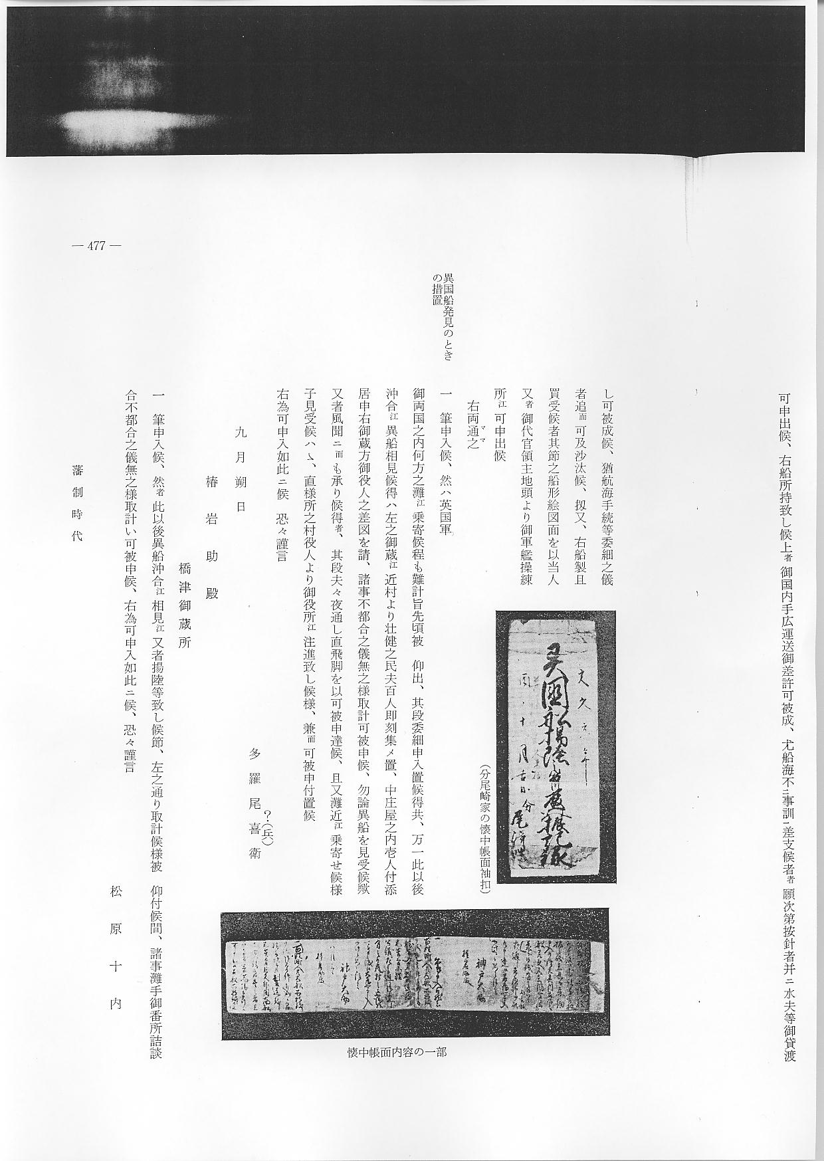
異国船発見のとき 一 筆申入候、然ハ英国軍
の措置 御両国之内何方之灘江乗寄候程も難計旨先頃被 仰出、其段委細申入置候得共、万一此以後沖合江異船相見候得ハ左之御蔵江近村より壮健之民夫百人即刻集メ置、中庄屋之内壱人付添居申右御蔵方御役人之差図を請、諸事不都合之儀無之様取計可被申候、勿論異船を見受候歟又者風聞ニ而も承り候得者、其段夫々夜通し直飛脚を以可被申達候、且又灘近江乗寄せ候様子見受候ハゝ、直様所之村役人より御役所江注進致し候様、兼而可被申付置候
右為可申入如此ニ候 恐々謹言
？(兵)
多 羅 尾 喜 衛
九 月 朔 日
椿 岩 助 殿
橋 津 御 蔵 所
一 筆申入候、然者此以後異船沖合江相見江又者揚陸等致し候節、左之通り取計候様被 仰付候間、諸事灘手御番所詰談合不都合之儀無之様取計い可被申候、右為可申入如此ニ候、恐々謹言
松 原 十 内
十 月 十 四 日 神 戸 大 助
椿 岩 助 殿
非常時に対する飛 一、異船相見候ハゝ、御郡役所或者大庄屋中庄屋之内、弁利之処江達し為出、直ニ夜通し飛脚送
脚の差し立て りを以不取敢構御郡奉行所江可申達、夫より委細之儀ハ時々ニ注進可致事
但し宿々より時付をして送り出し追而宿飛脚之名前可申達駈付之遅速ニ因而相当之賃米被遣候事
当時の各郡奉行所 というのである。このころの在方の御郡奉行所は、河村郡に上井御郡役所、久米郡は国分寺に
の位置 おかれ、それぞれに山奉行も駐在していた。上井山奉行には２００石取りの隠岐（沖）、国分寺に
は田中の両家が就任しており、これらも普通の奉行とともに訴訟事件や警備の事も兼務していた
のである。
さて、つぎつぎと警備に関して具体的な項目が指示されているが、前項の非常時飛脚差立のつ
ぎに
警備に当たる詳細 一、右等異船を見請候ハヽ左之御蔵所江即刻左之通呼集メ御蔵御門内江濳ニ差置、中庄屋之内
な取計い方法 壱人付添居申、御蔵方御役人之差図を請可申、勿論右民夫共灘筋又者御蔵門外江罷出彼是騒動ケ
間敷儀一切不相成、万一御米をか已し置可然、時宜ニ寄候ハゝ右御役人より左之村方江為運可申ニ付、兼而心得置可申事
附り、右罷出候民夫江ハ一日之丁場役御免可被 仰付日数中相重リ候ハゝ相当ノ賃米可被遣候事
一、式村者勿論近村人別たり共、猥ニ立騒キ大勢浜抔江出見物致し申間敷、婦人共者別而之事ニて万一滞船揚陸之模様見請候ハゝ御役共見計を以御番所詰談合之上、成丈手廻し致し其所之婦人子供丈ケハ静ニ近村江立退かせ可申事
一、右異船之内江
公辺御役人乗組居申、上陸有之候得ハ不取敢中庄屋又者其所之庄屋ニ而も、紋付袴羽織ニ而罷出一応之様子承り、下宿申付、下宿ニ相成候様之家居無之候ハゝ其段申述右ニ而も不苦趣ニ候ハゝ其通ニ為取計、又者麁宅ニ而不都合之趣ニ候ハゝ、近村之居宅宜分江下宿申付候様可致哉之旨申述、右御役人之届之通為取計可申、薪水等之無心有之只今出帆致候趣ニ而伺間合無之候ハゝ郡役丈ケ取計い可申、其途之品者仮令間合無之共、伺候上ニ無之而ハ難取計旨相断可申事
但し滞船中者庄屋江も仮ニ帯刀被レ成ニ御免一候事
一、右異船、異人計之乗組ニ而万一揚陸致し候様之義有之候ハゝ郡役より致差図、壮健之人夫異人壱人江三人程ヅゝ之積を以固メ申付、地方之制し等為致可申事
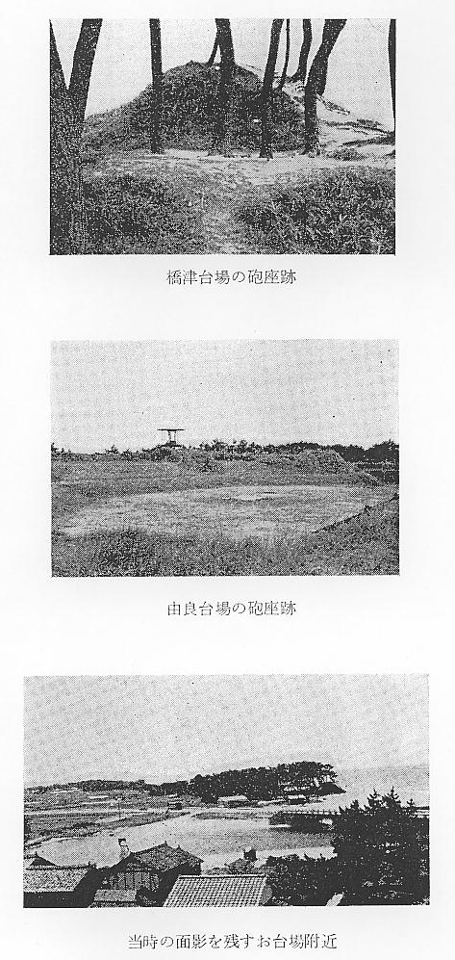
橋津お蔵の動員人 こうして警備の際の取計い振りを詳細に指示した上に緊急動員人員を橋津お蔵近村に割り当て
員 ている。すなわち橋津（注、お蔵）
駈付民夫 百人
廿八人 長瀬村
弐 人 久留村
拾四人 上浅津村
六 人 下浅津村
四 人 光吉村
壱 人 赤池村
弐 人 上橋津村
四 人 南谷村
三 人 水下村
拾四人 田後村
九 人 長江村
拾三人 宇野村
右御か己し場（註、米のかわし場）
松崎町
以上
一 筆申入候、然者英国測量艦御両国灘筋相廻り候節左之通御船手江被仰渡候ニ付心得迄ニ申入置候
右為可申入如此ニ恐々謹言
神 戸 大 助
十月十九日
椿 岩 助 殿
異国船が上陸した 一、御蔵所并ニ御番所等間遠之場所江英船乗付上陸等致し候節、郡役等も不居合候節者其構之問
ときの取り扱い 屋共不取敢出向、乗組役人等之用筋承り、其向々江可申出事
一、異人より如何様之儀仕向来り候共、取構不申様并ニ聊之品たり共、相対受取渡不相成段兼而申渡置候通り相守不逃所用願書其向江伺出候間も無之、整へ不遣而ハ即座ニ及難儀候程儀候得者、在手相談之上取計い置、其段可申達、右え外一通之儀ハ願出候之儀有之候とも懸役人出張之場所江可申出事
一、御役人乗組無之船者磯近く乗客候共役人分始成丈ヶ差構い申間敷事
一、滞船中者灘筋昼夜廻り番申付時々之船模様具サニ何申出候、依之見受候所より壱人者鳥取近くの御番所江申出壱人者構之番所江御注進可申上程之事柄ニ候得者直ニ鳥取江御船手江可申出事
一、右滞船中者灘之漁事も差留候節々有之候得共模様ニ寄乗組之御役人差留メ次第ニ漁業者為致可申事
通達が重なるごとに動員計画がおいおい具体的に進んでくる。つぎにその計画の人畜数を表に
あらためて示す。
尾 崎 構
動員計画による人 ① 動員人員は男子１５才より５９才迄
畜調査 ② 牛馬数に牝牡を別つ
③ 郷内を各村単位に調査してある
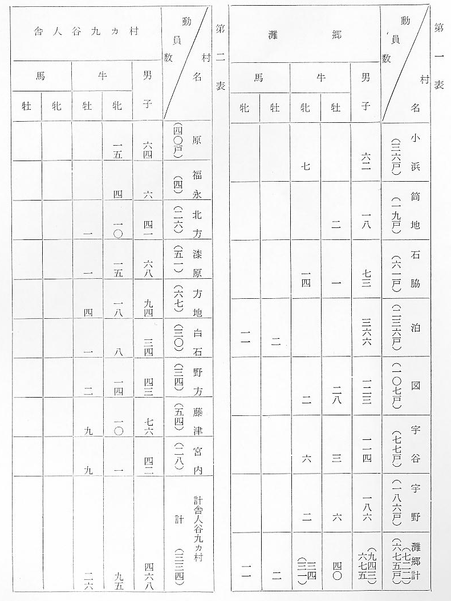
地域別ごとの非常 文久２年戍１２月には、各村のうちその村全部の年貢米をお蔵納にする「丸お蔵分の村」と、
持の米輸送人員の その村全部の年貢米を給所主に納めることになっている「朱高給所の村」と、一村の年貢米の一
配分 部は御蔵に一部は給所主に納める「割給所の村」に類別し、それぞれ非常時に対する米運搬の動員の人数を振り分けた書き出しもでた。そしておのおの年令層別も明らかにしてだんだんその調査の精度を加えてきた。これをつぎに掲げる。
一 筆申入候、然ハ、先達而被 仰付置候通、臨時出張之節、御家中之面々江御渡し之夫卒在中ニ而壮健之もの、不時操出候儀も可有之ニ付、別紙雛形之通、合帳にして可被差候、尤、只今差懸り操出し候様之儀有之与申ニハ無之候得共、何時右等之儀無之とハ難計、依而片時も猶予不相成訳ニ付、年内余日も無之候得共、何れ茂御郡役所江出勤致し、其外筆者等ニ而も雇入、是非当年中ニ可被差出候、右様可申入如此ニ恐々謹言
田 淵 唯 右 衛 門
十二月二十四日
椿 岩 助 殿
文久二年
構内村々拾四六十男員数取調辻帳
戊 十二月 日
尾 崎 恵 助
丸御蔵の配置人員 丸 御 蔵
一 廿三人 筒 地 村
一 五拾壱人 小 浜 村
一 九拾五人 石 脇 村
一三百四拾八人 泊 り 村
一 百三拾六人 園 村
一 弐百廿人 宇 野 村
一 四拾五人 宮 内 村
割給所の配置人員 朱 高 給 書
一 九拾七人 宇 谷 村
一 四拾六人 野 方 村
割 給 所
一 六拾四人 内三拾弐人 給所 三拾弐人 御蔵 原 村
一 五 人 内 壱人 給所 四 人 御蔵 福永村
一 三拾七人 内 廿 六人 給所 拾 壱人 御蔵 北方村
一 六拾三人 内 廿 五人 給所 三拾八人 御蔵 漆原村
一 八拾六人 内七拾九人 給所 七 人 御蔵 方地村
一 三拾六人 内 拾八人 給所 十 八 人 御蔵 白石村
一 七拾四人 内六拾四人 給所 （不明） 御蔵 藤津村
乄 千四百廿六人
内 三百八拾八人 御給所分
内
四拾九人 十四歳より十七歳迄
弐百七人 十八歳より四拾歳迄
百三拾弐人 四十一歳より六十歳迄
残而千三拾八人 御蔵分
内
百五拾七人 十四歳より十七歳迄
五百三拾壱人 十八歳より四拾歳迄
三百五拾人 四十一歳より六十歳迄
乄
惣合千四百廿六人
この年令層別と御蔵分・給所分の人員振り分けは、緊急の場合、御蔵米や給所米の移送に徴収する人員と青・壮・老の能力層を見るためであったろう。この人員表は当時の現状人口の片鱗が判るので、いまでは良い参考資料にもなる。
男子壮健者の調査 続いて２月１４日付東３郡（伯耆）大庄屋連名として、男子中の壮健者の人員も調べている。これをつぎに示す。
一 筆申入候、然ハ臨時之節御家中之面々江御渡し之夫卒壮健之者共委細旧猟申入置候通、合帳ニして被差出候ニ付、先頃其方共出府中右壮健者共、一村ニ而何拾人有之内、何人ヅゝ差図次第構之中庄屋召連罷出可申旨之受帳面ニして差出候様申付、則夫々被差出候処、中庄屋不残罷候様相成候而ハ不弁利之訳も有之ニ付、一村之内ニ而組頭壱人ヅゝ壮健之もの共江付添、尤少村ニ而壱人又ハ弐人三人位罷出候分江ハ、隣村罷出候組頭付添、併組頭無之村々者、小頭之内組頭助兼付添、一郡ニ而中庄屋両人ヅゝ召連罷出候様可被申付候、乍去中庄屋共出振区々ニ而ハ不宜故、筆頭廻しニメ両人ヅゝ罷出候様可被申付候、先達而も申入候通差懸り壮健之もの共操出し候様之儀有之候と申ニハ無之候得共、兼而之御手当ニ候間少しも驚動不致、万々一臨時有之節者差図次第早速与得可被申諭置候、右為申人如此恐々謹言
田 淵 唯右衛門
二月十四日
東
尾崎構による壮健 三郡大庄屋 連名
者の調査内容 この越旨に基いて作られた中庄屋尾崎恵助構分の帳簿を示すと
文久三年
河村郡村々壮健之夫卒操出し御帳面
亥二月
中庄屋
尾 崎 恵 助 構
一 拾八歳より四拾歳迄 男拾五人 内五人壮健 筒 地 村
一 拾八歳より四拾歳迄 男廿三人 内七人壮健 小 浜 村
といったような記載例であるが、繁雑だから表にまとめて内訳を示す。
灘郷七舎人谷九カ村壮丁員表
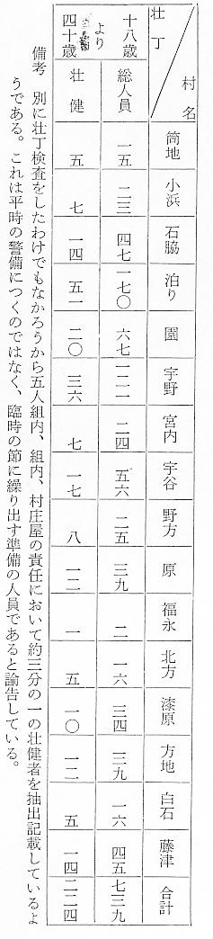
右之通御用被 仰付次第何時ニ而も召連罷出可申候 以上
中庄屋
尾 崎 恵 助
亥二月
椿 岩 助 殿 （註、大庄屋）
動員人員の報告 以上の計画を更に煮詰めて急手御用の人名報告にまで進んできた。これを次に掲げる。
急手御用之節在御用場出之人夫左之通
一弐百人
内
三拾六人 尾崎（恵助）構之分
内
(ブ)
筒地村 竈 廿軒 当り四〇半 八ト 一リン
一 壱 人 筒 地
名 前 米十郎
藤四郎
米三郎
豊三郎
乄
註（１）筒地村２０軒と、その内の男子壮丁者の人口に対して４０半８分１厘（４０.８１％）の人員割当ての意味らしい。
（２）併し、５人の人名が書き出されているのに、人員１人としてあるから、たぶん交代勤務の意味かも知れない。
（以下これに準ずる）
小浜村 竈 三十三軒
内 拾 軒 灘往来筋ニ付竈引
(ブ)
残而廿三軒 当り 四〇半 九ト三リン
一 壱 人 小 浜
名 前 久右衛門
註 灘往来筋の村であるため、別に海浜警備人員に繰り出す戸数人員が必要なので、カマド引き
をしたものらしい。
（以下同様）
石脇村 竈 六十一軒
内拾弐軒 灘往来筋ニ付竈引
(ブ)
乄 四拾九軒 当り 四〇五 壱人 九ト八リン五
一 弐 人 石 脇
名 前 周 助
斧右衛門
藤左衛門
元 七
泊村 竈 弐百四十三軒
内 八拾軒 宿灘往来筋ニ付竈引
(ブ)
乄 百六十三軒 当り 四〇五 六人 六ト
一 七 人 泊 村
註（１）宿・灘筋は宿役と灘警戒の役で竈を引くという意味らしい。
（２）七人の人名記載なし。
竈百五軒
内廿壱軒 灘往来筋ニ付竈引
乄 八拾四軒 当り 四〇五 三人 四ト
一 四 人 園 村
名 前 源 助
甚左衛門
徳 助
勇 助
直 三 郎
定 助
吉兵衛跡
清三郎
乄
註 ４人とあるのに実人前７人を書き出してあるのは理由不明
宇谷村 竈七十五軒
内拾五軒 灘往来筋ニ付竈引
(ブ)
乄 六拾軒 当り 四〇五 弐人 四ト三リン
一 三 人 宇 谷
名 前 吉五郎
平兵衛
平 助
宇野村 竈百三十六軒
内廿七軒 灘往来筋ニ付竈引
(ブ)
乄 百九軒 当り 四〇五 四人 四ト壱
宇 野
一 五 人
名 前 孫 三 郎
弥三右衛門
清左衛門
久 兵 衛
和 吉
初 三 郎
瀬 助
利右衛門
為 助
善 兵 衛
乄
(ブ)
原 村 竈四十弐軒 当り 四〇五 壱人 七ト
一 壱 人 原 村
名 前 藤左衛門
庄次郎
乄
福永村 竈四軒 福永
北方村 同廿五軒 北方
(ブ)
乄 廿九軒 当り 四〇五 壱人 壱ト七ノ五
一 壱 人 北 方
名 前 茂右衛門
乄
(ブ)
漆原村 竈四拾九軒 当り 四〇五 壱人 ト八リン五
一 弐 人 漆 原
名 前 平五郎
喜右衛門
乄
(ブ)
方地村 竈六拾九軒 当り四〇五 弐人 八ト
一 三 人 方 地
名 前 松三郎
文 平
源 平
乄
(ブ)
白石村 竈弐拾九軒 当り 四〇五 壱人 壱ト七リン五
一 壱 人 白 石
名 前
註 名前記載なし。
(ブ)
野方村 竈三十三軒 当り 四〇五 壱人 三ト三リン六
一 壱 人 野 方
名 前 磯右衛門
乄
(ブ)
藤津村 竈五拾三軒 当り 四〇五 弐人 壱ト四六
一 壱 人 藤 津
名 前 吉四郎
忠四郎
乄
(ブ)
宮内村 竈廿八軒 当り 四〇五 壱人 壱ト三リン
一 壱 人 宮 内
名 前 恵三郎
川村郡 乄 三拾六人
社会情勢と農民徴 こうした海岸の異船警防と、橋津お蔵の防備対策としての農民動員計画が進められると同時に、
募 橋津お台場も文久元年から３年ごろにかけて、由良お台場建設と相前後して完工したらしく、非
常時に対する農民の応募の心構えも緊張の度を加えてきたことが察せられる。
また一方国内では、攘夷倒幕の急先鉾である長州と、幕府並びに親藩との激突が起こり、長州
征伐への波瀾が巻きおこった。すなわち元治元年の第一次長州征伐である。
長・幕ともに相当の大軍を動員せねばならぬ形勢となり、とうてい武士層のみの手勢では間に
合わなくなった。前衛の戦隊はともかくとしても、多数の荷駄や人夫が必要になってきて、つい
に農民を動かすことになったのである。この袖控帳の
末尾に記載されている一文が、これを明らかに物語っている。
一 筆申入候、然ハ、此度長州表ニ御出勢被 仰出候処、荷物人夫左之通御用ニ付村々壮健の
もの相撰鬮引とらせ、来ル十九日迄ニ中庄屋之内壱人、左御用場へ召連被遺候様可被可申候、
且又此余追人夫未タ多分操出し之儀被、仰付義も難計候間、甚心得を以取計可被申候、右為可
申入如此、恐々謹言
芦 川 源 次 郎
十月十五日
尾崎清右衛門殿
農兵徴募に驚く大 註 尾崎清右衛門は後の文五郎である。この大庄屋宛の公達文を写し控えた中庄屋の尾崎
庄屋 恵助も、心がひき締ったと見えて、この短い文の中に「可被可申候」「操り出し之儀」
「甚心得を以」の３箇所の誤りがある。責任者として大変驚いたことであろう。そして、直ちに人夫繰り出しの割当を記している。
一百七拾六人
内
一、三十八人 尾崎 構（註、宇野村の人、灘郷、舎人谷受持）
福井 構（註、清谷十蔵構であろう。以下人員省略してある）
鳥越 構（註、坂本の人、三朝谷受持）
河原 構（註、久原の河原か）
秋田 構（註、河村郷＝羽合郷久留の人）
深田 構（註、西郷八ツ屋の人であろう）
一 三十八人
内
三口
一、七人 宇 野
原
内 原
善 助「儀三郎
善 蔵「弥左衛門 （註「 印は氏名上に抹消斜線が記されていることを示す） 宇野 彦七
〃 吉郎右ヱ門
〃 徳 助
〃 佐 吉
〃 斧右ヱ門
乄
壱口
一、三人 宇 谷
為 助
甚 助
孫 三 郎
乄
三口
一、九人 園
石脇
筒地
小浜
内 園 定 七
〃 友次郎
〃 長三郎
乄
石脇
久次郎
〃 林右ヱ門
喜右ヱ門
斧右ヱ門
乄
小浜
久右ヱ門
筒地
十左ヱ門
石脇
文四郎
乄
三口
一、七人 泊り村
久五郎
「勘次郎
次 平
「勘三郎
久三郎
留右ヱ門「金 蔵
長四郎「覚三郎
乄
二口
一、六人 方 地
藤ツ村
白 石
内 藤津 吉四郎
〃 原四郎
〃 繁三郎
乄
方地 円 蔵
〃 仙 蔵
〃 惣右ヱ門
乄
壱口
一、三人 宮内
野方
福永
内 宮内 久右衛門
〃 「清 助
野方 政右ヱ門
乄
壱口
一、三人 北方
漆原
内 漆原 平五郎
〃 喜三右ヱ門
北方 茂右ヱ門
乄
この袖控帳はここまででおわっている。いうならば明治徴兵令以後の輜重輸卒の兵籍名簿で、
徴兵制度の発端 この中には、さきに急手御用の者としての待機要員のうちで、この長州征伐人夫要員にまわされているものも相当ある。
こうして、文久以来の日本海岸警備や、あるいは、元治元年の第一次長州征伐軍への農民参加から、明治４年７月陸軍条例制定にいたるまでの７－８年間が、いわゆる農兵の価値が認められだした時代で、ついに明治５年の徴兵制の実施となったのである。

